*Project Implementation Plan*

Pembangunan Sistem *E-Learning* di

SMK Negeri 3 Balige berbasis *Web*

Disusun Oleh :

| 12S19004 | Marhta Delima Kristiani Batubara |
| --- | --- |
| 12S19014 | Kartika Lidya Rotua Sianipar |
| 12S19022 | Nico Julyonethree Rajagukguk |
| 12S19039 | Anugerah Salomo Rafael Simanjuntak |
| 12S19059 | Rut Yana Gultom |

Untuk:

SMK Negeri 3 Balige

|  | **Proyek Sistem Informasi 2022**  **Institut Teknologi Del** | | | |  |
| --- | --- | --- | --- | --- | --- |
| *No. Dokumen: PiP-PSI-22-02.doc* | | *Versi: xx.xx* | *Tanggal : 28-02-2022* | *Jumlah Halaman :* | |

**Daftar Isi**

Ringkasan 6

1 Pendahuluan 7

1.1 Maksud Penulisan Dokumen 7

1.2 Definisi, Akronim Dan Singkatan 7

1.3 Aturan Penomoran 8

1.4 Dokumen Rujukan 8

1.5 Ikhtisar Dokumen 9

2 Deskripsi Umum Proyek 10

2.1 Latar Belakang 10

2.2 Tujuan 11

2.3 Lingkup Pekerjaan 11

2.4 Input Requirement 11

2.4.1 Sumber daya manusia 11

2.4.2 Tools, peralatan 12

2.4.3 Lainnya 13

2.5 Deliverables 14

3 Pengelolaan Proyek (Manajemen) 16

3.1 Struktur Organisasi 16

3.2 Alokasi Personil, Deskripsi Tugas dan Tanggung Jawab 17

3.3 Tujuan dan Prioritas Pengelolaan Proyek 19

3.4 Asumsi, Kebergantungan dan Kendala 19

3.5 Mekanisme Pemantauan dan Pengendalian 20

4 Paket Kerja dan Jadwal 21

4.1 Paket Kerja 21

4.2 Jadwal 22

5 Penutup 24

Lampiran-1 25

Sejarah Versi 26

Sejarah Perubahan 27

**Daftar Tabel**

Table 1 Definisi 5

Table 2 Akronim 6

Table 3 Singkatan 6

Table 4 Sumber Daya Manusia 9

Table 5 Spesifikasi perangkat lunak 10

Table 6 Spesifikasi perangkat keras 10

Table 7. Spesifikasi Tools Lainnya 11

Table 8 Deliverables 11

Table 9 Deskripsi Tugas dan Tanggung Jawab 13

Table 10 Rancangan Jadwal Kerja 18

**Daftar Gambar**

Gambar 1 Struktur Organisasi Pelaksanaan 16

Gambar 2 Rancangan Jadwal Kerja 22

Gambar 3 Rancangan Jadwal Kerja 23

# Ringkasan

Dokumen *Project Implementation Plan* (PiP) pembangunan *E - Learning* SMK Negeri 3 Balige adalah dokumen yang mendeskripsikan kegiatan yang dilaksanakan secara bertahap untuk memperoleh hasil yang baik pada pembangunan sistem informasi ini. Dokumen yang terdiri atas rencana kegiatan yang akan dilakukan secara bertahap oleh *developer* untuk memperoleh hasil Proyek Sistem Informasi yang baik.

Dokumen ini akan mendeskripsikan sistem yang akan dibangun, tujuan sistem ini dibangun, fungsi-fungsi yang terdapat pada sistem serta pembagian tugas dari setiap anggota tim *Developer.* Dokumen ini terdiri dari lima bab, yaitu Pendahuluan, Deskripsi Umum Proyek, Pengelolaan Proyek (Manajemen), Paket Kerja dan Jadwal, dan Penutup. Dengan gambaran dokumen yang dibuat terstruktur maka diharapkan proyek ini dapat dipergunakan sebagai referensi bagi koordinator Proyek Sistem Informasi, *Supervisor* dan tim *Developer* dalam pembangunan *E - Learning* SMK Negeri 3 Balige.

# Pendahuluan

Bab Pendahuluan berisikan informasi mengenai maksud penulisan dokumen, penggunaan akronim dan singkatan, definisi, aturan penomoran, dokumen rujukan, serta ikhtisar dokumen.

## Maksud Penulisan Dokumen

Dokumen ini disusun untuk tim *developer* sebagai landasan dalam melaksanakan perencanaan kerja pada Proyek Sistem *E-Learning* SMK Negeri 3 Balige. Dokumen ini menjelaskan ruang lingkup pada proyek secara keseluruhan.

## Definisi, Akronim Dan Singkatan

Definisi yang dipakai dalam dokumen ini dapat dilihat pada Tabel 1.

**Table 1 Definisi**

| **No.** | **Definisi** | **Deskripsi** |
| --- | --- | --- |
|  | *Input requirement* | Kebutuhan dari suatu proyek |
|  | *Client* | Orang yang memberikan topik atau persoalan yang akan diselesaikan pelaksana proyek. |
|  | *Supervisor* | Orang yang melakukan review terhadap dokumentasi proyek dan mengontrol pengerjaan proyek. |
|  | *Developer* | Orang atau organisasi yang membuat atau mengembangkan perangkat lunak. |
|  | *Advisor* | Orang yang memberikan saran dan membimbing dalam pengerjaan proyek. |
|  | *Tools* | Aplikasi yang digunakan selama pengerjaan proyek. |
|  | *Deliverable* | Dokumen atau produk yang nantinya akan diserahkan. |
|  | *Implementation* | Penerapan pada proyek. |
|  | *Hardware* | Perangkat keras. |
|  | *Software* | Perangkat lunak. |
|  | *User* | Orang yang menggunakan sistem. |

Akronim yang dipakai dalam dokumen ini dapat dilihat pada Tabel 2.

**Table 2 Akronim**

| **No.** | **Akronim** | **Deskripsi** |
| --- | --- | --- |
|  | PiP | *Project Implementation Plan* |
|  | ToR | *Term of References* |
|  | MoM | *Minutes of Meeting* |
|  | SyRS | *System Requirement Specification* |

Singkatan yang dipakai dalam dokumen ini dapat dilihat pada Tabel 3.

**Table 3 Singkatan**

| **No.** | **Singkatan** | **Deskripsi** |
| --- | --- | --- |
|  | PSI | Proyek Sistem Informasi |
|  | SMK | Sekolah Menengah Kejuruan |
|  | *E-Learning* | Electronic Learning |

## Aturan Penomoran

Semua dokumen yang dikumpulkan sebagai bagian dari pengerjaan Proyek Sistem Informasi di Institut Teknologi DEL mengikuti kaidah penomoran yang dinyatakan dalam dokumen Standard Penamaan dan Penomoran hasil Proyek Sistem Informasi.

## Dokumen Rujukan

Dokumen yang menjadi rujukan dokumen ini

1. Std-KA-09, Standard Penomoran Dan Tatanama artifak Proyek Sistem Informasi dan Tugas Akhir, terbitan tahun 2009
2. ToR-PSI-22-02, *Term of Reference* proyek Pembangunan *E - Learning* di SMK Negeri 3 Balige

## Ikhtisar Dokumen

Dokumen ini berisi deskripsi umum proyek, pengelolaan proyek (manajemen), paket kerja dan penjadwalan Pembangunan *E - Learning* di SMK Negeri 3 Balige. Dokumen *Project Implementation Plan* (PiP) ini terdiri atas 5 bab dan memiliki beberapa sub bab yang menjelaskan isi dari masing-masing bab. Pada bab satu, Pendahuluan membahas maksud penulisan dokumen, definisi, akronim, aturan penomoran, dokumen rujukan, dan ikhtisar dokumen. Pada bab kedua secara garis besar berisi deskripsi umum proyek termasuk latar belakang, tujuan, lingkup pekerjaan, *input requirement*, dan *deliverables* yang dibutuhkan dalam pembangunan sistem informasi. Pada bab ketiga, Pengelolaan Proyek (manajemen) berisi tentang struktur organisasi, alokasi anggota kelompok serta deskripsi tugas dan tanggung jawab tiap anggota, tujuan dan prioritas selama pelaksanaan pembangunan proyek, asumsi, ketergantungan, kendala serta mekanisme pemantauan dan pengendalian. Selanjutnya pada bab keempat, Paket Kerja dan Jadwal membahas mengenai paket kerja yang mencakup tahap-tahap perencanaan, pelaksanaan, pelaporan serta penjadwalan pengerjaan proyek. Pada bab terakhir, Penutup berisi uraian mengenai kesimpulan dari penyusunan seluruh dokumen ini.

# Deskripsi Umum Proyek

*E-learning* merupakan pembelajaran yang disusun dengan tujuan menggunakan sistem elektronik atau komputer sehingga mampu mendukung proses pembelajaran. *E-Learning* lebih mengacu pada pembelajaran yang berbasiskan *online* dengan memanfaatkan perangkat komputer, *smartphone* atau sejenisnya yang terkoneksi ke jaringan internet dan dapat digunakan oleh siswa, tenaga pendidik, dan staf sekolah.

Proyek pembangunan sistem *E-learning* di SMKN 3 Balige ini akan membantu sekolah untuk memudahkan proses belajar mengajar oleh tenaga pendidik dengan siswa. Dengan menerapkan sistem *E-learning* ini para siswa dapat menerima materi yang dapat diakses dari manapun dengan waktu yang tidak terbatas.

## Latar Belakang

Pada umumnya persoalan yang banyak dihadapi dalam proses belajar mengajar berbasis tatap muka sering kali memunculkan beberapa hambatan seperti penyampaian materi pelajaran yang dimana sulit dalam memberikan materi kepada siswa/i, kesulitan dalam hal pengumpulan tugas dari siswa/i, kemudian kesulitan dalam melakukan ujian yang efektif dan efisien. Selain itu hambatan yang muncul dapat berupa ketidakhadiran guru dalam kelas dan siswa tidak masuk sekolah. Pada saat seorang siswa tidak masuk sekolah, maka siswa tersebut nantinya akan kesulitan untuk mengikuti proses pembelajaran terutama dalam penguasaan materi. Umumnya siswa diminta untuk belajar mandiri karena guru tidak memiliki waktu lebih untuk mengulang materi pada seorang siswa. Disisi lain pemahaman yang siswa peroleh ketika belajar mandiri tentu dapat berbeda pemahaman ketika mendapat pengajaran dari guru terkait.

Terlebih lagi pada masa Covid-19 saat ini, pemerintah memerintahkan kepada setiap sekolah untuk melakukan pembelajaran secara daring. Pembelajaran *online(*daring) adalah pembelajaran yang memanfaatkan teknologi telekomunikasi dan komunikasi sebagai penjembatan komunikasi antara pendidik dengan siswa. Guru dan siswa bisa berinteraksi secara berkelanjutan dalam melakukan kegiatan belajar mengajar tanpa harus bertemu pada ruang dan waktu yang bersamaan. Banyak sekolah yang belum memiliki persiapan untuk melakukan pembelajaran secara daring sehingga membuat guru dan siswa kesulitan

Oleh karena itu, diperlukan sistem pembelajaran yang mendukung siswa dan guru agar lebih sistematis dan seragam yaitu *E-learning.* Tujuan dari *e-learning* salah satunya supaya materi pembelajaran dapat digunakan dan dipelajari oleh seluruh pihak yang membutuhkannya karena dengan *e-learning* akan mempermudah dalam mengaksesnya dan proses pembelajaran dapat dilakukan kapan saja dan dimana saja selama ada koneksi internet. Guru dapat menyampaikan materi tambahan atau materi pendukung melewati pembelajaran *online.* Siswa juga dapat melakukan pengumpulan tugas dengan lebih efektif dan efisien dengan memiliki batasan waktu dan informasi pembelajaran menjadi lebih mudah diakses oleh siswa.

## Tujuan

Adapun tujuan dari proyek ini yaitu:

1. Membangun aplikasi *E-Learning* berbasis web untuk SMK Negeri 3 Balige sebagai salah satu media sekolah untuk melakukan pembelajaran daring.
2. Membantu SMK 3 Balige untuk mengenalkan pentingnya *Learning Management System* pada masa pembelajaran daring seperti saat ini kepada siswa, guru, dan staff.
3. Memenuhi tugas akhir Proyek Sistem Informasi 2022.

## Lingkup Pekerjaan

Lingkup pekerjaan yang akan dilakukan adalah mahasiswa akan membangun sistem *E-Learning.* Setiap mahasiswa akan mengambil rolenya masing-masing kemudian saling melakukan evaluasi terhadap hasil kerja yang telah dilakukan dalam pembangunan *E-Learning.* Fitur- fitur yang akan dikembangkan pada sistem akan digunakan oleh tiga kelompok pengguna yang meliputi operator sekolah*,* guru, dan siswa.

## Input Requirement

Pada bagian ini menjelaskan mengenai sumber daya manusia yang dibutuhkan, dan peralatan yang digunakan dalam proses pembangunan *E-Learning* SMK Negeri 3 Balige.

### Sumber Daya Manusia

Tabel berikut mendeskripsikan sumber daya manusia yang diperlukan dalam proses pembangunan *E-Learning* SMK Negeri 3 Balige.

**Table 4 Sumber Daya Manusia**

| **No** | **Peran** | **Tugas** |
| --- | --- | --- |
| 1. | *Developer* (Kelompok PSI-22-02) | Bertugas untuk menghasilkan produk, yaitu Sistem Informasi *E-Learning* SMK Negeri 3 Balige |
| 2. | *Project Manager* | Sebagai penanggung jawab untuk memastikan proyek pembangunan *E-Learning* SMK Negeri 3 Balige berjalan sesuai dengan yang direncanakan, dan mengkoordinir anggota kelompok |
| 3. | *Supervisor* | Bertugas untuk melakukan *review* dan memberikan *feedback* terhadap proyek, dan dokumen PSI sesuai jadwal yang telah ditentukan |
| 4. | Narasumber | Sebagai sumber informasi dalam pengerjaan proyek pembangunan *E-Learning* SMK Negeri 3 Balige |

### Tools, peralatan

Peralatan (*tools*) yang digunakan selama proses pembangunan sistem *E-Learning* SMK Negeri 3 Balige berupa perangkat lunak dan perangkat keras, yang dideskripsikan dalam tabel berikut.

**Table 5 Spesifikasi perangkat lunak**

| **Groups** | **Alat** | **Spesifikasi** |
| --- | --- | --- |
| *Developer* | Bahasa pemrograman | PHP |
| *Framework* | Laravel |
| *Editor* | Visual Studio Code |
| *Word & Presentation Processor* | Ms. Office |
| *Web Browser* | Mozilla Firefox, Google Chrome |
| *Operating System* | Windows 10 |

**Table 6 Spesifikasi perangkat keras**

| **Groups** | **Spesifikasi** |
| --- | --- |
| *Developer* | 1. Processor: Intell(R) Core(TM ) i5 CPU @2.10GHz 2. RAM: 4 GB 3. Hard Disk : 1 TB 4. Standard Keyboard 104 keys (based QWERTY) 5. Mouse |

### Lainnya

Peralatan (*tools*) lainnya yang digunakan selama proses pembangunan *E-Learning* SMK Negeri 3 Balige, dideskripsikan dalam tabel berikut.

**Table 7.****Spesifikasi *Tools* Lainnya**

| **No.** | **Nama Kebutuhan** | **Tujuan Penggunaan** |
| --- | --- | --- |
| 1. | *Gmeet* atau *Zoom* | Media untuk berdiskusi dan melakukan bimbingan |
| 2. | *Github* | Media untuk penyimpanan data dan pengintegrasian data pada proyek |

## Deliverables

Hasil dari proyek ini berupa Sistem *E-Learning* untuk SMK Negeri 3 Balige, dan dokumentasi yang mencakup seluruh proses pengerjaan proyek. Dokumentasi dari proyek yang akan dibangun, dijelaskan pada tabel berikut.

**Table 8 *Deliverables***

| **Deliv.Id** | **Deliverables** | **Keterangan** |
| --- | --- | --- |
| ToR-PSI-22-02 | *Term of Reference* | Dokumen ini berisi uraian singkat mengenai sistem informasi, hasil dan *deliverables* dalam melaksanakan proyek, pendekatan yang digunakan dalam proyek, lingkup, dan perkiraan pelaksanaan aktivitas proyek. |
| PIP-PSI-22-02 | *Project Implementation plan* | Dokumen ini berisi jadwal dan rencana kerja tim dalam membangun Sistem Informasi, ini mencakup deskripsi umum proyek, pengelolaan proyek, penjadwalan proyek, dan paket kerja proyek |
| URS-PSI-22-02 | *User Requirement Specification* | Dokumen ini berisi laporan spesifikasi kebutuhan pengguna, terhadap sistem yang dibangun |
| SyRS-PSI-22-02 | *System Requirement Specification* | Dokumen ini berisi laporan spesifikasi kebutuhan sistem yang dibangun |
| SW-PSI-22-02 | *SW Technical Document* | Dokumen ini berisi laporan Proyek Sistem Informasi |
| SDD-PSI-22-02 | *Software Design Document* | Dokumen ini berisi rancangan proyek yang akan dikerjakan |
| MoM-PSI-22-02 | *Minutes of Meeting* | Dokumen ini berisi laporan setiap pertemuan/ diskusi bersama dengan *Advisor* dan *Supervisor* |
| CSA-PSI-22-02 | Catatan Seminar Akhir | Dokumen ini berisi catatan seminar akhir yang dilakukan ketika seminar |

# Pengelolaan Proyek (Manajemen)

Pada pengelolaan proyek (Manajemen) Pembangunan *E - Learning* di SMK Negeri 3 Balige ini dijelaskan struktur organisasi pembangunan aplikasi, alokasi personil, deskripsi tugas dan tanggung jawab dan prioritas, asumsi, kebergantungan dan kendala serta mekanisme pemantauan dan pengenalian dari proyek.

## Struktur Organisasi

Struktur organisasi pada proyek ini dapat dilihat pada gambar berikut.

z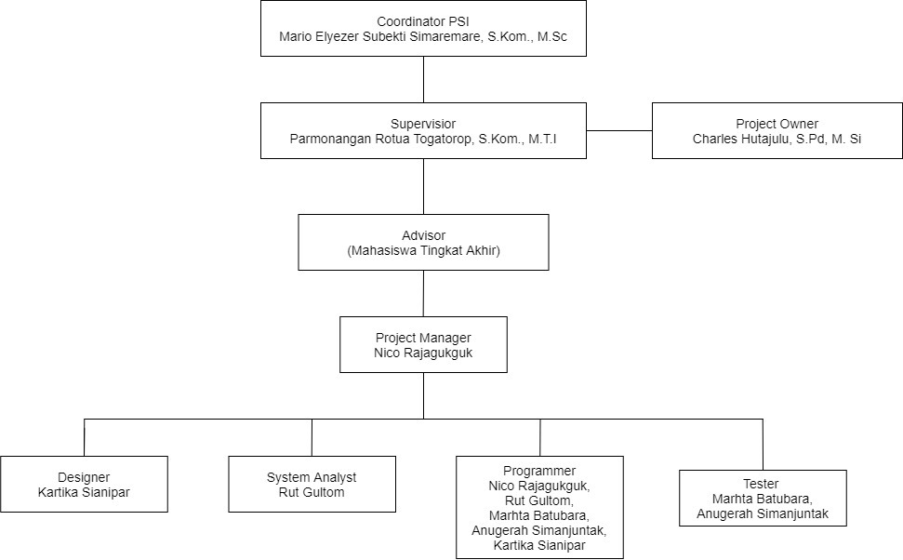

**Gambar 1 Struktur Organisasi Pelaksanaan**

Pada gambar tersebut terdapat beberapa peran dengan keterangan sebagai berikut:

1. *Coordinator* PSI sebagai koordinator proyek yang memberikan informasi tentang pengerjaan proyek beserta tahapannya.
2. *Supervisor* sebagai pengawas dan pembimbing kelompok dalam pengerjaan proyek.
3. *Project owner* sebagai pihak yang menjadi *user* dalam proyek dan yang akan memiliki proyek ini.
4. *Advisor* merupakan pembimbing kelompok yang berasal dari mahasiswa tingkat akhir untuk memberikan saran atau arahan kepada kelompok.
5. *Project manager* merupakan pemimpin tim yang mengarahkan tim untuk bekerja sesuai *role* masing-masing seperti d*esigner, system analyst, programmer*, dan *analyst.*

## Alokasi Personil, Deskripsi Tugas dan Tanggung Jawab

Alokasi personil, deskripsi tugas, dan tanggung jawab setiap jabatan dalam proyek pembangunan *E-Learning* SMK Negeri 3 Balige dideskripsikan dalam tabel berikut.

**Table 9 Deskripsi Tugas dan Tanggung Jawab**

| **No** | **Nama** | **Jabatan** | **Tugas dan Tanggung Jawab** |
| --- | --- | --- | --- |
| 1 | SMK Negeri 3 Balige | *Project Owner* | Memberikan informasi dan data yang diperlukan serta memberikan pendapat untuk pembangunan sistem dan bertindak sebagai *user* untuk memutuskan apakah proyek yang dikerjakan sudah sesuai dengan permintaan. |
| 2. | Mario E. S. Simaremare, S.Kom., M.Sc. | *Coordinator* | 1. Memberikan informasi mengenai tahapan-  tahapan dalam pengerjaan proyek.  2. Menyediakan dokumen-dokumen yang  mendukung pelaksanaan proyek.  3. Menyediakan dosen yang berperan sebagai supervisor. |
| 3. | Parmonangan Rotua Togatorop, S.Kom., M.T.I | *Supervisor* | 1. Melakukan *review* dan memberikan *feedback* terhadap dokumen yang telah diselesaikan oleh  Tim Pengembang  2. Memantau dan mengontrol Tim Pengembang untuk memastikan bekerja sesuai dengan jadwal dan dapat mengikuti Seminar PSI  3. Memberikan penilaian terhadap anggota kelompok terkait kemampuan komunikasi,manajemen waktu dan kemandirian selama pelaksanaan PSI. |
| 4. | Mahasiswa Tingkat Akhir | *Advisor* | 1. Melakukan review dan memberikan feedback terhadap dokumen yang telah diselesaikan oleh Tim Pengembang  2. Memastikan Tim Pengembang telah bekerja  sesuai dengan jadwal |
| 5. | Nico Rajagukguk | *Project Management* | 1. Memastikan pelaksanaan sesuai dengan jadwal dan mengarahkan Tim Pengembang agar bekerja sesuai jadwal  2. Memberikan laporan proyek kepada *supervisor*  3. Mengarahkan Tim Pengembang agar bekerja  sesuai jadwal  4. Mengatur pertemuan dengan *supervisor* dan *advisor*. |
| 3 | Kartika Sianipar | *Designer* | 1. Merancang desain *mockup* dan *prototype* sistem yang akan dibangun.  2. Memastikan sistem yang dibangun dapat membuat *user* nyaman, mudah, dan tertarik ketika menggunakan sistem. |
| 4. | - Anugerah Simanjuntak  - Nico Rajagukguk  - Kartika Sianipar  - Rut Gultom  - Marhta Batubara | *Programmer* | 1. Bertanggung jawab membangun interface sesuai dengan *design* yang telah dirancang oleh *System analyst*. 2. Membangun fungsi-fungsi yang diperlukan. 3. Melakukan konsultasi kepada *System analyst* mengenai fungsi-fungsi yang akan dbangun untuk disesuaikan dengan *user requirement.* 4. Bertanggung jawab kepada *Project Manager* atas tugas yang diberikan. 5. Memperbaiki *bugs* (jika ditemukan). |
| 5 | - Anugerah Simanjuntak  - Marhta Batubara | *Tester* | 1. Merancang dan membuat test case/skenario software testing  2. Melakukan testing sesuai dengan test case/skenario software testing  3. Implementasi |
| 6 | Rut Gultom | *System Analyst* | 1. Melakukan analisis terhadap requirement yang diberikan client  2. Melakukan konsultasi dengan *Programmer* dan *Tester.* |

## Tujuan dan Prioritas Pengelolaan Proyek

Tujuan dari pengelolaan proyek adalah untuk mendapatkan penjadwalan yang baik dan tepat waktu, sehingga proyek dapat diselesaikan dengan baik dan terstruktur serta tepat waktu, memiliki kualitas yang baik, sesuai dengan persyaratan yang diberikan oleh client.

## Asumsi, Kebergantungan dan Kendala

Berikut adalah asumsi, kebergantungan, dan kendala dalam aktivitas pengerjaan proyek:

1. Asumsi

pada proses pembangunan *E-Learning* SMK Negeri 3 Balige diasumsikan bahwa persyaratan yang dibutuhkan sebagai *input* untuk proses pembangunan proyek sudah terpenuhi dengan baik.

1. Kebergantungan

Proyek ini memiliki ketergantungan dengan penggunaan internet, dan juga bergantung pada *software* yang digunakan seperti *framework laravel*.

1. Kendala

Kendala yang mungkin terjadi dapat berupa ketersediaan jaringan internet.

## Mekanisme Pemantauan dan Pengendalian

Proses pengerjaan dipimpin oleh pemimpin tim, sedangkan proses pemantauan dilakukan oleh *supervisor*. Berikut merupakan mekanisme pemantauan dan pengendalian yang dilakukan selama proses pengerjaan proyek *E-Learning* SMK Negeri 3 Balige.

1. Progress *meeting* yang terjadwal

Pertemuan antara seluruh tim proyek secara daring, melalui platform video *conference*, yaitu selama jam mata kuliah PSI secara terjadwal dua kali setiap minggu.

1. Pertemuan meeting yang tidak terjadwal

Dilakukan antara seluruh anggota tim proyek secara daring, yaitu untuk membahas hal yang perlu segera diperbaiki dalam pengerjaan proyek *E-Learning* SMK Negeri 3 Balige, misalnya seperti perbaikan dokumen.

1. *Deliverable* Setoran

Anggota tim proyek memberikan laporan, yang menunjukkan progress atau perkembangan proses pengerjaan proyek *E-Learning* SMK Negeri 3 Balige, dan ini dilakukan secara terjadwal setiap minggunya, yaitu berupa dokumen *Minutes of Meeting* (MoM). Dokumen ini diserahkan melalui *E-Course* kepada dosen pengampu mata kuliah Proyek Sistem Informasi.

# Paket Kerja dan Jadwal

Pada bagian ini dijelaskan mengenai paket kerja dan jadwal pelaksanaan Pembangunan *E-Learning* di SMK Negeri 3 Balige yang akan dilaksanakan oleh tim pengembang.

## Paket Kerja

Untuk setiap paket kerja terdapat beberapa tahapan, yaitu sebagai berikut:

* Persiapan

Melakukan pertemuan untuk membahas perancangan dan pelaksanaan proyek, persiapan *procedural*, penentuan aturan-aturan yang akan diterapkan, termasuk pembakuan ToR dan kerangka PiP

* *Survey*

Survey dilakukan melalui *requirement gathering* yakni melakukan *interview* dengan Kepala Sekolah SMK Negeri 3 Balige. *Interview* yang dilakukan bertujuan untuk mengumpulkan informasi terkait kebutuhan sistem akademik SMK Negeri 3 Balige yang akan dikembangkan.

* Analisis

Analisis dilakukan untuk mengkaji kebutuhan sistem yang akan dikembangkan, mencakup *scope*, fungsi, dan kebutuhan sistem lainnya. Pada tahap ini juga akan dilakukan pembuatan *System Requirement Specification* (SyRS) dan *User Requirement Specification* (URS).

* Perancangan

Tahap perancangan meliputi perancangan desain untuk website, perancangan waktu dan kegiatan selama proyek berlangsung, dan *tools* yang digunakan dalam pengembangan. Pada tahap ini juga akan dilakukan pembuatan *System Design Document* (SDD).

* Implementasi

Tahap implementasi meliputi seluruh proses pengimplementasian dari rancangan desain aplikasi ke dalam bentuk kode pemrograman. Pada tahap ini juga akan dilakukan pembuatan *Technical Document* (TD).

* Testing

Setelah sistem selesai dikembangkan, akan dilakukan testing untuk mengetahui apakah sistem sudah memenuhi kualifikasi yang telah ditetapkan serta mengecek kemungkinan terdapat *bug* ataupun fungsi yang *error* pada aplikasi. Jika sistem belum memenuhi kualifikasi dan masih terdapat *bug* dan *error,* maka akan dilakukan pengkajian dan perbaikan pada sistem.

* Pelaporan dan serah terima

Pada tahap ini, seluruh pekerjaan direpresentasikan secara lisan dalam bentuk dokumen pada seminar yang dihadiri oleh *supervisor* dan dosen penguji. Pada tahap ini juga akan dilakukan perbaikan dokumen-dokumen teknis dan produk untuk menyempurnakan pelaporan. Setelah perbaikan dilakukan, maka sistem informasi beserta dokumen pendukungnya akan diserahkan kepada *client*.

## Jadwal

Dalam pengerjaan proyek pembangunan Sistem *E-learning* SMK 3 Balige ini diperlukan waktu selama 16 minggu. Dalam 16 minggu tersebut proyek dikerjakan mulai dari tahap perencanaan, analisis, perancangan, implementasi, *testing*, hingga tahap pelaporan dan serah terima. Untuk detail jadwal pengerjaan proyek dapat dilihat pada tabel berikut.

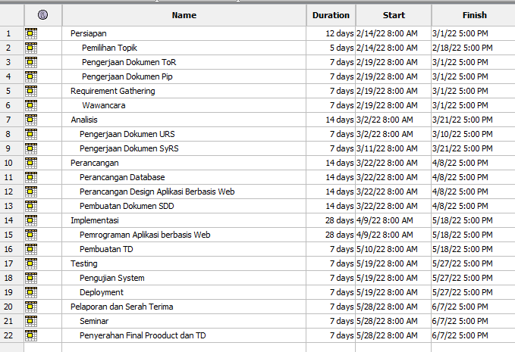

**Gambar 2 Rancangan Jadwal Kerja**

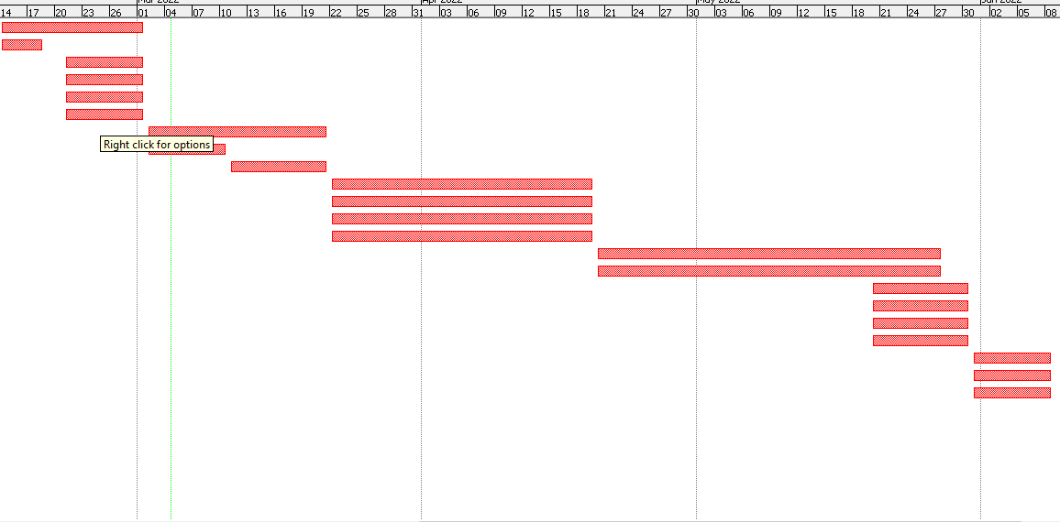

**Gambar 3 Rancangan Jadwal Kerja**

# Penutup

Dokumen *Project Implementation Plan* (PiP) ini dibuat agar semua pihak yang terlibat mempunyai rujukan dan pemahaman yang sama mengenai lingkup pekerjaan, kebutuhan dan jadwal serta tata cara pelaksanaan. Dengan adanya PiP ini, diharapkan bahwa pekerjaan dilaksanakan dengan terukur dan pencapaiannya dapat dinilai secara objektif.

# Lampiran-1

# Sejarah Versi

**No. dokumen:**

| **No. versi** | **Tanggal** | **Ditulis Oleh** | **Direview Oleh** | **Disetujui oleh** |
| --- | --- | --- | --- | --- |
|  |  |  |  |  |
|  |  |  |  |  |
|  |  |  |  |  |
|  |  |  |  |  |
|  |  |  |  |  |

# Sejarah Perubahan

**No. dokumen :**

**No. versi :**

| **Halaman** | **Semula** | **Menjadi** | **Alasan perubahan** |
| --- | --- | --- | --- |
|  |  |  |  |
|  |  |  |  |
|  |  |  |  |
|  |  |  |  |
|  |  |  |  |

**No. dokumen :**

**No. versi :**

| **Halaman** | **Semula** | **Menjadi** | **Alasan perubahan** |
| --- | --- | --- | --- |
|  |  |  |  |
|  |  |  |  |
|  |  |  |  |
|  |  |  |  |
|  |  |  |  |